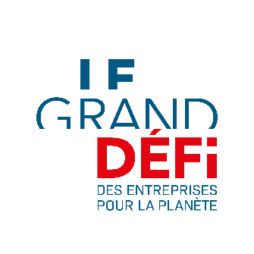
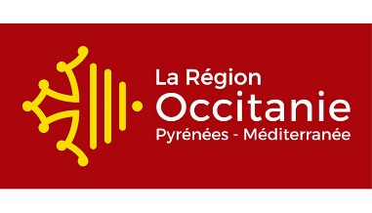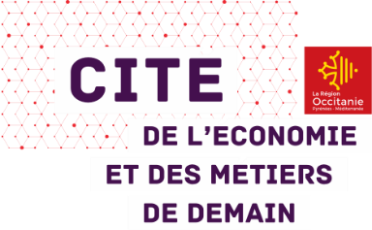

Le Grand Défi des entreprises pour la planète se retrouve à Montpellier les 17, 18 et 19 novembre 2022

La Région Occitanie et la Cité de l’Economie et des Métiers de Demain accueilleront l’avant-dernière session du Grand Défi les 18 et 19 novembre. A cette occasion, un temps d’échanges introduit par M. Sylvain Tesson, écrivain-voyageur, est prévu le jeudi 17 novembre à 18h.
Paris, le 03 novembre 2022

Face à l’urgence environnementale, Le Grand Défi des entreprises pour la planète s’est donné six mois pour élaborer 100 propositions visant à accélérer la transition écologique de l’économie et des entreprises. Sa cinquième session se déroulera à Montpellier les 17, 18 et 19 novembre 2022, à la Cité de l’économie et des métiers de demain.
Dans le cadre du Pacte Vert pour l’Occitanie, qui porte la volonté d’accélérer la transition écologique tout en construisant un modèle plus juste et plus solidaire, la Région Occitanie a souhaité accueillir le Grand Défi à la Cité de l’Economie et des Métiers de Demain (CEMD). Lieu de convergence des communautés, sa vocation est d’aider les entreprises et l’ensemble du territoire régional à se préparer aux mutations de l’économie et des métiers.
Le Grand Défi, lancé à l’écart des débats partisans, mobilise 100 représentants d’entreprises* tirées au sort.
Ils seront réunis à Montpellier pour la cinquième fois depuis le mois de juin 2022 et auront pour mission de trier, d’enrichir et d’affiner les 300 propositions issues de la dernière session.

« Ces trois cents propositions socles sont le fruit d’un engagement commun et d’une formidable énergie collective. Elles sont une promesse faite à nos enfants et la perspective d’un changement pour le meilleur » s’émeut Virginie Raisson-Victor, co-fondatrice du Grand Défi.
« Dans tout projet, il y a un point de bascule. Le moment où l'on sent l'énergie se cristalliser, l'instant où les différents éléments du puzzle se mettent en place, le temps où la vision se clarifie. Nous y sommes ! » s'enthousiasme Jérôme Cohen, co-fondateur du Grand Défi.

Conférence « Pacte avec le vivant » du 17 novembre (ouverte à tous)
A l’occasion de la venue du Grand Défi, la Cité de l’économie et des Métiers de Demain organise le jeudi 17 novembre à 18h un temps d’échange autour du thème « Pacte avec le vivant », introduit par M. Sylvain Tesson, écrivain-voyageur.

Ce témoignage sera suivi d’un dialogue entre Jérôme Cohen, co-fondateur du Grand Défi et Anne-Lise Melki, Directrice Générale de Biotope.
Il sera animé par Carolina Tomaz, Journaliste de L’ADN, rédactrice en chef du Livre des Tendances de L’ADN.

Informations et inscriptions : "Pacte avec le Vivant" | Cité de l’Économie et des Métiers de Demain

Session du Grand Défi les 18 et 19 novembre (réservée aux membres du Grand Défi)
Durant ces deux jours, en présence des deux fondateurs Virginie RAISSON-VICTOR et Jérome Cohen, les délégués approfondiront les propositions élaborées à Caen. Un travail collaboratif mené grâce à des ateliers d’intelligence collective.
Cette session sera introduite par Jalil Benabdillah, vice-président en charge de l'économie, l'emploi, l'innovation et la réindustrialisation à la Région Occitanie.

*Liste des entreprises tirées au sort qui participent au Grand Défi des Entreprises pour la planète : 22E SIECLE, ACCENTA, ALAÏA, ALPHA2F, ANDROS, APICIL, APLIX, ARCHE, ASTEK, ATLAS FOR MEN, BETA ENERGIE, BIOCOOP, CARTAMUNDI, CAUSE À EFFET, CHABE, CICEA, COMPASS GROUP, CONVICTIONS RH, DANONE, DIRECT, ECHOPROPRE, EDEN PARK, ENJOYOURSPACE, ESG - ECOLE (GROUPE GALILEO), ESTAMPE, EUROP ASSISTANCE, EUROSILICONE SAS/ GCA FRANCE, FILAB, FIMM MANUTENTION, GAUTIER FRET, SOLUTIONS, GROOM RECYCLAGE (GROUPE TGW), GUYENNE PAPIER, HYTECH AROMA ZONE, IMMOBILIERE 3F, INTERSPORT, ISORE OUEST ATLANTIQUE, JARDINS DE L'ORBRIE, JPG, KAESER COMPRESSEURS, KLEE CONSEIL ET INTEGRATION, KRYS GROUP, KSB SAS, LIPPI, LOEBER, M2I GROUP, MANUVIT, MB PACK, MERCK MILLIPORE, MONDIAL RELAY, MONTBARD DISTRIBUTION / INTERMARCHE, GROUPE NICOLLIN, NSI GROUPE, ONEY BANK, OPALE ENERGIES, NATURELLES, OUI CARE / O2 BRICOLAGE, OVINALP GROUPE, PALFINGER, PAPREC, PASSOT INNOVATION, PHARMACIE CARON, PICARD ET CIE, RDV TRANSPORT, REIMS HABITAT, ROINE, SARC, SEDIVER, SEFI INTRAFOR, SETEC ORGANISATION, SIDAMO, SIGMA, SIMPLICITI, SOCIÉTÉ COMPLET, SODEBO, SPHÈRES, SPIE BATIGNOLLES CONSTRUCTION REGIONS, SYGMAT, TELEDYNE OLDHAM SIMTRONICS, THALES, THE INDEPENDENTS, TRANSPORT FAUCHEUX, TRANSWAY, VYV3, WARNING, WEH, YNSECT ...

Entreprises déléguées présentes en région Occitanie :

ANDROS (Biers sur Cere, 46) – Alexandre Godin, Directeur Développement Durable
GROUPE NICOLLIN (Montpellier, 34) – Caroline Catalan, Directrice RSE
SIMPLICITI (Saint-Aunes, 34) – Ludovic Gineste, Directeur Stratégie et développement

Plus d’infos sur le site du Grand Défi : https://www.legranddefi.org/

Contact Presse
Agence RP MELODIK
Elodie LALOUM melodikrp@gmail.com 06 61 41 13 05

Le GRAND DEFI DES ENTREPRISES POUR LA PLANETE a été fondé en décembre 2020 par Virginie Raisson-Victor, chercheuse-analyste en relations internationales, géopolitique et prospective, Présidente du Giec Pays de la Loire et Jérôme Cohen, Président fondateur d'ENGAGE.
Cette initiative participative inédite rassemble une centaine de représentants d'entreprises tirées au sort. Leur mission est de définir 100 propositions permettant d’accélérer la transition écologique du monde économique et des entreprises.
Le Grand Défi est soutenu par de nombreuses personnalités du monde de l’entreprise, des sciences, de la recherche, des associations et de la société civile, dont Bettina Laville, Yann Arthus-Bertrand, Alain Grandjean, Gaël Giraud, François Gemenne, Hélène Valade, Christian de Perthuis.
Il rassemble un écosystème de plus de 100 partenaires : organisations dédiées à la transition, réseaux d’entreprises, institutions, associations (WWF, FNH, Orse, C3D, CDC biodiversité, ADEME, OFB, Pour un réveil écologique…) et entreprises marraines, qui participent activement et soutiennent sa démarche.

Il se réunira six fois jusqu’à la mi-décembre 2022 en régions puis à Paris où les résultats de ses travaux seront rendus publics.
Plus d'infos sur https://www.legranddefi.org/

Cité de l’Economie et des Métiers de demain

La Cité de l’Economie et des Métiers de Demain est un lieu unique et inédit, créé par la Région Occitanie, situé à Montpellier, pour explorer les mutations, anticiper les métiers de demain et expérimenter concrètement, sur nos territoires, de nouveaux modèles.

Sa mission couvre des actions de prospective (conférences inspirantes, études prospectives et /design de métiers de demain,) et des actions d’expérimentation (hackathon et actions d’open innovation pour construire les solutions de demain, programmes dédiés aux expérimentations territoriales de type « living lab » pour tester concrètement les modèles de demain)
Pour en savoir plus : https://www.citedeleco.laregion.fr/

Nous suivre sur les réseaux sociaux :
- Twitter
- Linkedin
- Youtube

***

